

หน่วยการเรียนรู้ที่ ๓๕ มาตรา กด

เวลา ๕ ชั่วโมง


แผนผังการเรียนรู้แบบบูรณาการ


มาตรา กด

สังคมศึกษา ศาสนา และวัฒนธรรม
ศิลปะ : ดนตรี - นาฏศิลป์
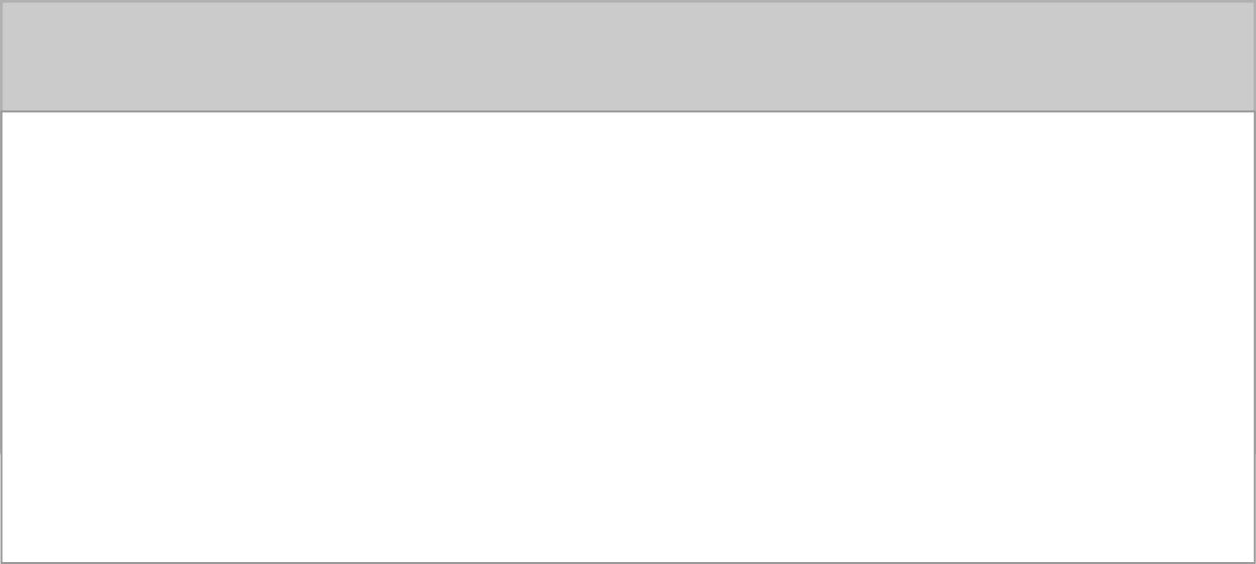
 การทำความดี

 การร้องเพลง


ตัวชี้วัด


 อ่านออกเสียงคำ คำคล้องจอง และข้อความสั้น ๆ (ท ๑.๑ ป. ๑/๑)
 บอกความหมายของคำและข้อความที่อ่าน (ท ๑.๑ ป. ๑/๒)
 คัดลายมือตัวบรรจงเต็มบรรทัด (ท ๒.๑ ป. ๑/๑)
 เขียนสื่อสารด้วยคำและประโยคง่าย ๆ (ท ๒.๑ ป. ๑/๒)
 เขียนสะกดคำและบอกความหมายของคำ (ท ๔.๑ ป. ๑/๒)


หน่วยการเรียนรู้ที่ ๓๕ มาตรา กด

แผนการจัดการเรียนรู้ที่ ๑
เรื่อง รู้จักมาตรา กด

ชั้นประถมศึกษาปีที่ ๑ เวลา ๑ ชั่วโมง

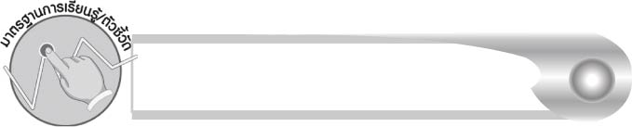
มาตรฐานการเรียนรู้/ตัวชี้วัด

มาตรฐานการเรียนรู้
มาตรฐาน ท ๑.๑ ใช้กระบวนการอ่านสร้างความรู้และความคิดเพื่อนำไปใช้ตัดสินใจแก้ปัญหาในการดำเนินชีวิต และมีนิสัยรักการอ่าน
ตัวชี้วัด
ท ๑.๑ ป. ๑/๑ อ่านออกเสียงคำ คำคล้องจอง และข้อความสั้น ๆ
ท ๑.๑ ป. ๑/๒ บอกความหมายของคำและข้อความที่อ่าน

จุดประสงค์การเรียนรู้สู่ตัวชี้วัด

๑. อธิบายลักษณะของคำในมาตรา กด (K)
๒. จำแนกคำในมาตรา กด (P)
๓. กระตือรือร้นในการเรียนรู้ (A)

สาระสำคัญ

คำที่มี ด สะกด และคำที่ออกเสียงเหมือน ด สะกด เป็นคำในมาตรา กด ทุกคำ


สาระการเรียนรู้

ลักษณะของคำในมาตรา กด


สมรรถนะสำคัญของผู้เรียน

๑. ความสามารถในการสื่อสาร
- ทักษะการอ่าน
- ทักษะการเขียน
- ทักษะการฟัง การดู และการพูด
๒. ความสามารถในการคิด
- การจำแนก
- การวิเคราะห์
- การสังเคราะห์
- การสรุปความรู้
- การประเมินค่า
๓. ความสามารถในการแก้ปัญหา
๔. ความสามารถในการใช้ทักษะชีวิต

คุณลักษณะอันพึงประสงค์

ใฝ่เรียนรู้
ตัวชี้วัดที่ ๔.๑ ตั้งใจ เพียรพยายามในการเรียนและเข้าร่วมกิจกรรมการเรียนรู้
มุ่งมั่นในการทำงาน
ตัวชี้วัดที่ ๖.๑ ตั้งใจและรับผิดชอบในการปฏิบัติหน้าที่การงาน
ตัวชี้วัดที่ ๖.๒ ทำงานด้วยความเพียรพยายามและอดทนเพื่อให้งานสำเร็จ
ตามเป้าหมาย
รักความเป็นไทย
ตัวชี้วัดที่ ๗.๒ เห็นคุณค่าและใช้ภาษาไทยในการสื่อสารได้อย่างถูกต้อง
เหมาะสม

ชิ้นงานหรือภาระงาน (หลักฐาน ร่องรอยแสดงความรู้)

-

คำถามท้าทาย

พยัญชนะสะกดตัวใดออกเสียงเหมือน ด บ้าง


การจัดกิจกรรมการเรียนรู้

๑. ให้นักเรียนร่วมกันแสดงความคิดเห็น โดยครูใช้คำถามท้าทาย ดังนี้
๏ พยัญชนะสะกดตัวใดออกเสียงเหมือน ด บ้าง
๒. ครูนำนักเรียนอ่านบทกลอนของ “บานเย็น ลิ้มสวัสดิ์” ดังนี้
ไปที่ไหนให้คนบ่นคิดถึง
มีใช่ด่าแช่งชักคิดผลักไส
ดีลออต่อติดมิตรใจ
เสมือนได้ก่อสร้างหนทางเดิน
ครูและนักเรียนช่วยกันคิดวิเคราะห์เนื้อหาสาระในบทกลอน โดยใช้คำถาม ดังนี้
๏ คนประเภทไหนที่สามารถทำให้คนบ่นคิดถึงอยู่ตลอดเวลา
๏ คนประเภทไหนที่ใครเห็นแล้วไม่อยากอยู่ใกล้
๏ นักเรียนอยากจะเป็นคนประเภทใด
๏ จะต้องปฏิบัติตนอย่างไรบ้าง

๓. ให้นักเรียนช่วยกันสังเกตคำทีละบรรทัด และให้ช่วยกันสรุปออกมาให้ได้ว่า บทกลอนบทนี้
มีคำที่สะกดด้วยมาตราใดบ้าง เช่น
มาตรา ก กา มาตรา กน มาตรา กง มาตรา กก มาตรา กด
ไป ลออ คน ถึง ชัก คิด
ที่ ต่อ บ่น แช่ง ผลัก ติด
ไหน ใจ เสมือน สร้าง มิตร
ให้ ได้ หน ทาง
มิ ก่อ เดิน
ใช่ ด่า
ไส ดี
๔. ครูและนักเรียนช่วยกันสรุปให้ได้ว่า คำในแต่ละมาตรา นั้นคืออย่างไร เช่น
มาตรา ก กา หมายถึง คำหรือพยางค์ที่ไม่มีตัวสะกด
มาตรา กน หมายถึง คำหรือพยางค์ที่มีตัว น หรือที่ออกเสียงเหมือน น สะกด
มาตรา กง หมายถึง คำที่มีพยางค์ที่มีตัว ง สะกด
มาตรา กก หมายถึง คำที่มีตัว ก หรือที่ออกเสียงเหมือน ก สะกด
มาตรา กด หมายถึง คำที่มีตัว ด หรือที่ออกเสียงเหมือน ด สะกด
๕. ให้นักเรียนและครูร่วมกันสรุปความรู้ ดังนี้
๏ คำที่มี ด สะกด และคำที่ออกเสียงเหมือน ด สะกด เป็นคำในมาตรา กด ทุกคำ


การจัดบรรยากาศเชิงบวก

ให้นักเรียนร่วมกันสังเกต ร่วมกันคิด และเรียนรู้ ครูชมเชยนักเรียนที่มีความกระตือรือร้นในการเรียนรู้

สื่อการเรียนรู้

แผนภูมิบทกลอน


การวัดและประเมินผลการเรียนรู้

๑. วิธีการวัดและประเมินผล
สังเกตพฤติกรรมของนักเรียนในการเข้าร่วมกิจกรรม
๒. เครื่องมือ
แบบสังเกตพฤติกรรมการเข้าร่วมกิจกรรม
๓. เกณฑ์การประเมิน
การประเมินพฤติกรรมการเข้าร่วมกิจกรรม
ผ่านตั้งแต่ ๒ รายการ ถือว่า ผ่าน
ผ่าน ๑ รายการ ถือว่า ไม่ผ่าน

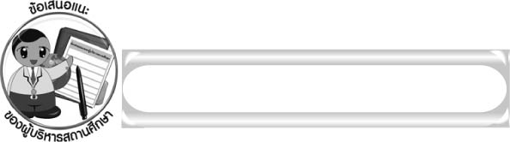
ข้อเสนอแนะของผู้บริหารสถานศึกษา

______________________________________________________________________________
______________________________________________________________________________
______________________________________________________________________________
______________________________________________________________________________
______________________________________________________________________________
______________________________________________________________________________
______________________________________________________________________________
______________________________________________________________________________
______________________________________________________________________________
______________________________________________________________________________
______________________________________________________________________________
______________________________________________________________________________
______________________________________________________________________________
______________________________________________________________________________
______________________________________________________________________________
______________________________________________________________________________
______________________________________________________________________________
______________________________________________________________________________
______________________________________________________________________________
______________________________________________________________________________
______________________________________________________________________________
______________________________________________________________________________
______________________________________________________________________________
______________________________________________________________________________

ลงชื่อ_________________________ (ผู้บริหารสถานศึกษา)
(_________________________)
________/________/_______

บันทึกหลังการสอน

ผลการจัดการเรียนการสอน

______________________________________________________________________________
______________________________________________________________________________
______________________________________________________________________________
______________________________________________________________________________
______________________________________________________________________________
______________________________________________________________________________

ปัญหา/อุปสรรค

______________________________________________________________________________
______________________________________________________________________________
______________________________________________________________________________
______________________________________________________________________________
______________________________________________________________________________
______________________________________________________________________________

แนวทางแก้ไข

______________________________________________________________________________
______________________________________________________________________________
______________________________________________________________________________
______________________________________________________________________________
______________________________________________________________________________
______________________________________________________________________________

ลงชื่อ____________________________(ผู้บันทึก)
(_________________________)
________/________/_______

